Министерство науки и высшего образования Российской Федерации
Федеральное государственное автономное образовательное учреждение высшего образования
«Пермский национальный исследовательский политехнический университет»

Электротехнический факультет
Выпускающая кафедра: информационные технологии и автоматизированные системы (ИТАС)
Направление подготовки: 09.03.04 Программная инженерия

ОТЧЕТ
Лабораторная работа № 7
«Шаблоны классов»
По дисциплине «Основы алгоритмизации и программирования»
Вариант 7

Выполнил: студент группы РИС-25-2б
Виноградов Сергей Валерьевич
Принял: доц. Полякова О.А.

Пермь 2026
Постановка задачи:
- Определить шаблон класса-контейнера (см. лабораторную работу №6).
- Реализовать конструкторы, деструктор, операции ввода-вывода, операцию присваивания.
- Перегрузить операции, указанные в варианте.
- Инстанцировать шаблон для стандартных типов данных (int, float, double).
- Написать тестирующую программу, иллюстрирующую выполнение операций для контейнера, содержащего элементы стандартных типов данных.
- Реализовать пользовательский класс (см. лабораторную работу №3).
- Перегрузить для пользовательского класса операции ввода-вывода.
- Перегрузить операции необходимые для выполнения операций контейнерного класса.
- Инстанцировать шаблон для пользовательского класса.
- Написать тестирующую программу, иллюстрирующую выполнение операций для контейнера, содержащего элементы пользовательского класса.
- Класс- контейнер МНОЖЕСТВО с элементами типа int.
Реализовать операции:
[] – доступа по индексу;
int() – определение размера вектора;
* – пересечение множеств;
Пользовательский класс Money для работы с денежными суммами. Число должно быть представлено двумя полями: типа long для рублей и типа int для копеек.
Дробная часть числа при выводе на экран должна быть отделена от целой части запятой.
Анализ задачи:
- Основная идея - один раз написать универсальный класс для хранения множества уникальных элементов, а затем использовать его для разных типов данных без переписывания кода.
- Требуется реализовать класс-контейнер Set (множество), который должен:
- Хранить элементы типа int (в шаблоне - любого типа, но для примера указан int).
- Обеспечивать уникальность элементов (множество не содержит дубликатов).
- Реализовать оператор [] - доступ по индексу (порядковому номеру элемента в массиве). Это позволяет читать или изменять элемент по его позиции.
- Реализовать оператор приведения к int() - возвращает размер множества (количество элементов). В синтаксисе C++ это записывается как operatot int(); объект можно использовать в контексте, где ожидается целое число, и он «превращается» в свой размер.
- Реализовать оператор * - пересечение двух множеств. Результатом является новое множество, содержащее только те элементы, которые есть одновременно в левом и правом операндах.
- Также должны быть конструкторы (по умолчанию, копирования), деструктор, оператор присваивания (правило трёх), а также операции ввода/вывода (<< и >>) для удобного заполнения и отображения множества.
- Для демонстрации работы шаблона с нестандартным типом создаётся класс Money, представляющий денежную сумму:
- Два поля: рубли и копейки.
- Класс должен корректно обрабатывать нормализацию (например, 150 копеек превращаются в 1 рубль 50 копеек; отрицательные копейки корректируются за счёт рублей).
- Перегружаются операции ввода/вывода с форматом: рубли, затем запятая, затем копейки (обязательно две цифры, с ведущим нулём при необходимости).
- Для работы внутри множества необходимо перегрузить оператор сравнения ==, так как шаблон Set использует его для проверки уникальности и поиска при пересечении.

Код
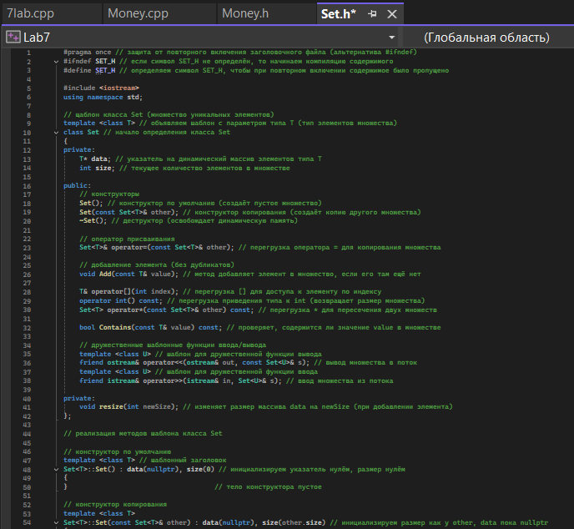
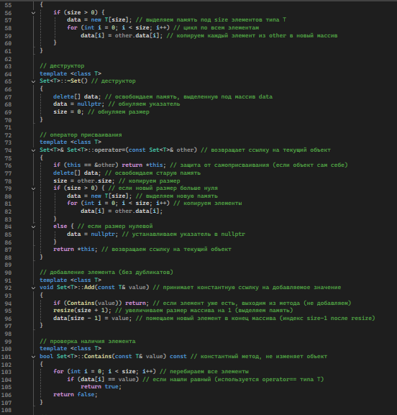
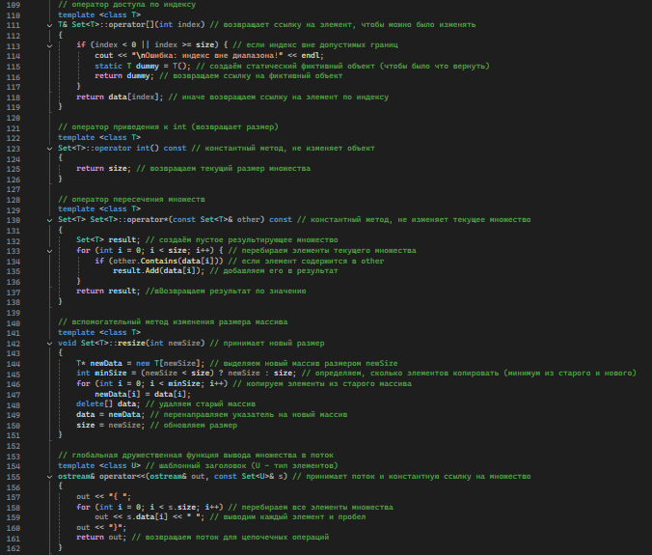
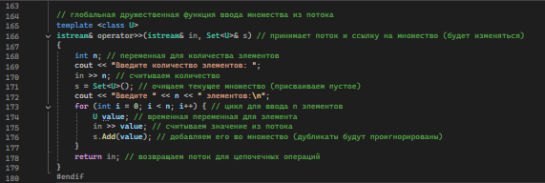
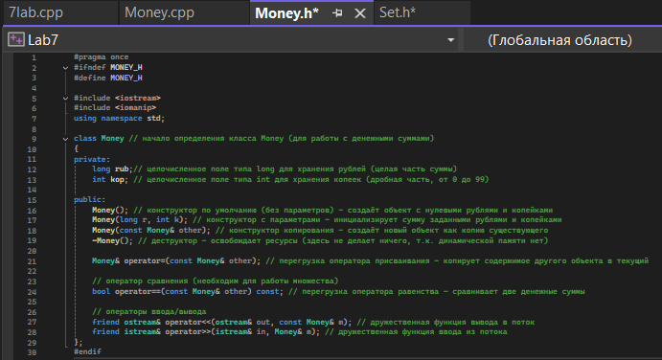
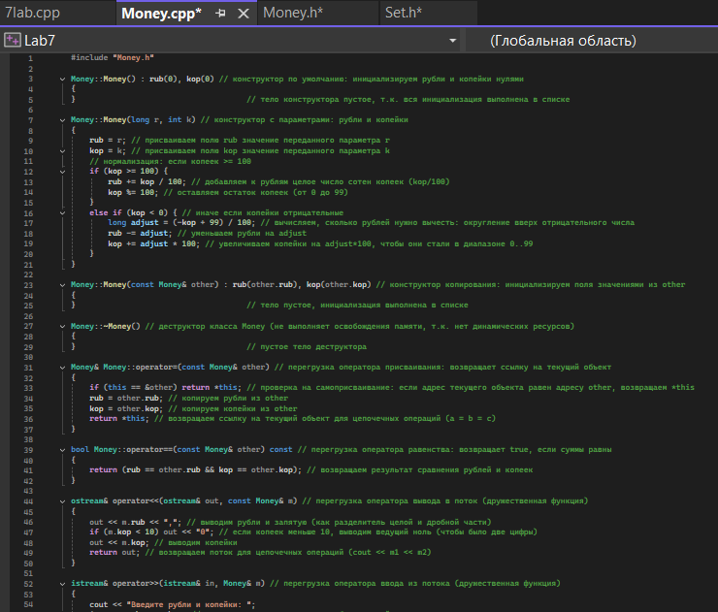
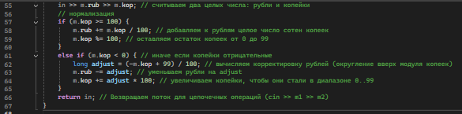
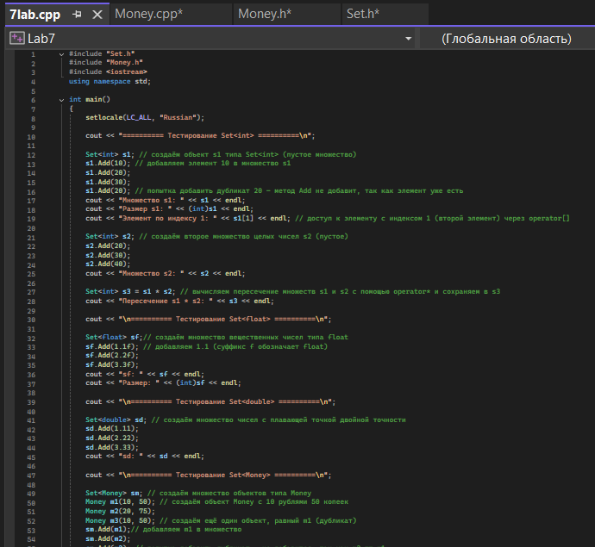
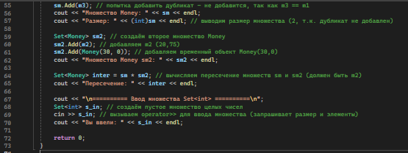
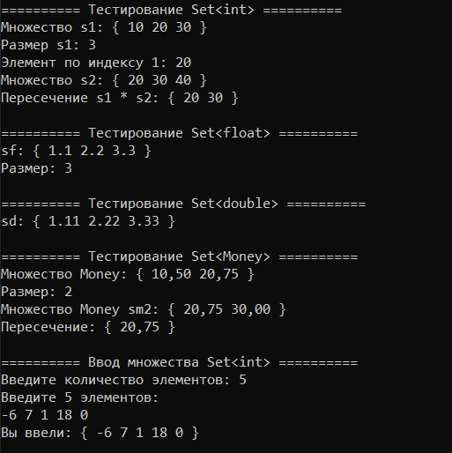
UML-ДИАГРАММА
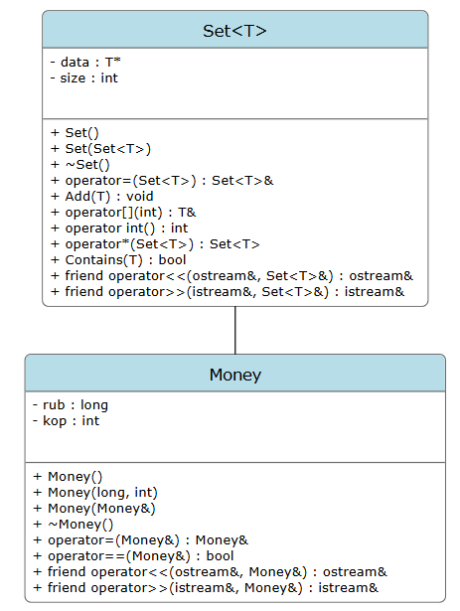
или
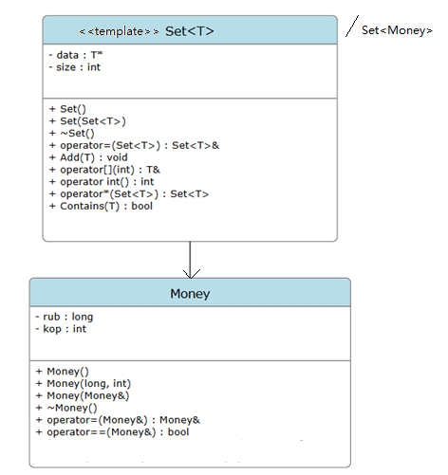
ЗАКЛЮЧЕНИЕ
В ходе выполнения лабораторной работы №7 был разработан шаблон класса Set - универсальный контейнер, реализующий математическое понятие множества (набор уникальных элементов). Шаблон класса - это параметризованное описание класса, позволяющее использовать один и тот же код для работы с разными типами данных (в работе шаблон Set<T> определён с параметром T - типом хранимых элементов); инстанцирование шаблона - процесс генерации компилятором конкретного класса (например, Set<int>, Set<Money>) на основе шаблона и переданных фактических типов, происходящий при создании объекта или вызове метода; контейнер - объект, предназначенный для хранения и управления набором других объектов (класс Set динамически управляет памятью под массив элементов); параметр шаблона - идентификатор (например, class T), заменяемый на конкретный тип при инстанцировании. Также реализованы операции доступа по индексу (operator[]), получения размера (operator int()), пересечения множеств (operator*), а для пользовательского класса Money - ввод/вывод и сравнение, необходимые для работы контейнера.

ОТВЕТЫ НА ВОПРОСЫ
- В чем смысл использования шаблонов?
Ответ: шаблоны позволяют создавать обобщённые алгоритмы и структуры данных, работающие с любыми типами данных без дублирования кода. Это реализация парадигмы обобщённого программирования.
- Каковы синтаксис/семантика шаблонов функций?
Ответ: синтаксис: template <typename T> T func(T a) { ... }. Семантика: компилятор генерирует конкретную функцию для каждого используемого типа на основе вызовов.
- Каковы синтаксис/семантика шаблонов классов?
Ответ: синтаксис: template <class T> class MyClass { ... };. Семантика: класс параметризуется типом; конкретный класс создаётся при инстанцировании (например, MyClass<int>).
- Что такое параметры шаблона функции?
Ответ: параметры шаблона – это имена типов (или константы), которые передаются в шаблон для конкретизации. Они указываются в угловых скобках после ключевого слова template.
- Перечислите основные свойства параметров шаблона функции.
Ответ:
1. Могут быть типами (typename/class) или некоторыми константами (например, int N).
- Имеют область видимости внутри шаблона.
- Не могут быть статическими или локальными.
- Для каждого набора аргументов создаётся отдельная функция.
- Как записывать параметр шаблона?
Ответ: typename T или class T. Также можно использовать параметры-константы: template <int Size>.
- Можно ли перегружать параметризованные функции?
Ответ: да, можно перегружать шаблоны функций между собой, а также с обычными функциями. Компилятор выбирает наиболее подходящий вариант по правилам разрешения перегрузки.
- Перечислите основные свойства параметризованных классов.
Ответ:
1. Инстанцируются конкретным типом.
2. Могут иметь статические члены (отдельные для каждого инстанцирования).
3. Могут быть базовыми или производными.
4. Дружественные функции не являются параметризованными по умолчанию.
- Все ли компонентные функции параметризованного класса являются параметризованными?
Ответ: да, все методы класса, использующие параметр шаблона, являются параметризованными неявно. Однако если метод не зависит от параметра, он всё равно привязан к конкретному инстанцированию.
- Являются ли дружественные функции, описанные в параметризованном классе, параметризованными?
Ответ: нет, если они не объявлены как шаблонные. Обычная дружественная функция – не шаблон, а конкретная функция. Для параметризованной дружественной функции нужно явно указывать template <typename> перед объявлением.
- Могут ли шаблоны классов содержать виртуальные компонентные функции?
Ответ: да, могут. Однако сам шаблон не может быть виртуальным, но его методы – да. При этом для каждого инстанцирования создаётся отдельная таблица виртуальных функций.
- Как определяются компонентные функции параметризованных классов вне определения шаблона класса?
Ответ: необходимо повторять шаблонный заголовок: template <class T> ReturnType MyClass<T>::method(...) { ... }.
- Что такое инстанцирование шаблона?
Ответ: процесс генерации компилятором конкретного кода (функции или класса) по шаблону с подстановкой конкретных типов/значений вместо параметров шаблона.
- На каком этапе происходит генерирование определения класса по шаблону?
Ответ: на этапе компиляции, когда компилятор встречает первое использование шаблона с конкретными аргументами (например, объявление переменной типа Set<int>).

